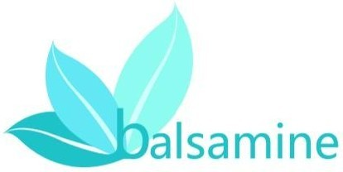 联系我们 ▏
主页 关于我们 可怕的化学染发 选择宝莎曼的7大理由 美发世家 专业选配及建议

您正在浏览：主页 > 了关于我们
关于我们
可怕的化学染发
选择宝莎曼的7大理由
美发世家
ˇ天然染发
天然赤褐色Auburn
黑色Brunette
深棕色Jet Black
ˇ天然护发
天然护发粉Nature Hair Conditioner
超浓缩修护液Hair Conditioner Lotion
ˇ天然洗发
天然洗发粉（目前仅在国外销售）
ˇ新品推荐
天然香发粉（目前仅在国外销售）
专业选配及建议
ˇ我要染发
花白
全白
黑发
ˇ我要护发
头皮问题
头发问题
ˇ使用误区
ˇQ&A
Balsamine

注释：所有内容不可复制黏贴，不可右键，若右键，即跳出stealing is not good!

以下内容浏览网页时不随滚动条滚动,一直在每个页面最下方显示，可以参考chanel官网

Balsamine

关于我们
Riico Products全草药公司成立于1996年，是一家生产经营传统草药护理的印度公司。拥有500余亩的原料种植基地。旗下的宝莎曼植物染发护发产品在短短的5年期间已经热销香港、加拿大、美国、日本、台湾等地区。
Riico Products全草药公司传承了悠久的草药染发护发技术，拥有高品质的原材料，最先进的加工调配技术，使您远离化学染发剂的伤害。在拥有美丽秀发的同时，我们确保您的健康。
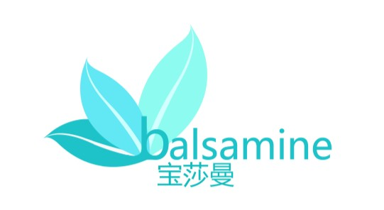
我们承诺您手上的每一瓶染护产品100%全天然，无化学添加。宝莎曼已进入大中华地区，现招募各地加盟代理，共同成就宝莎曼的植物染发新革命。

以下内容浏览网页时不随滚动条滚动,一直在每个页面最下方显示，可以参考chanel官网

Balsamine
可怕的化学染发
关于PPD-对苯二胺
对苯二胺（p-Phenylenediamine）, 又名乌尔丝D，是偶氮系分散染料、酸性染料、直接染料和硫化染料的中间体。它既是染发剂中最有效的成分，也是对人体健康最具有潜在危害的物质。
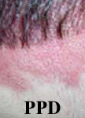
不易因吸入而中毒，口服毒性剧烈，与苯胺同。本品有很强的致敏作用，可引起接触性皮炎、湿疹、支气管哮喘。

关于Hydrogen Peroxide-过氧化氢
过氧化氢，化学式为H2O2，其水溶液俗称双氧水，外观为无色透明液体，是一种强氧化剂，适用于伤口消毒及环境、食品消毒。
外观与性状： 水溶液为无色透明液体，有微弱的特殊气味。纯过氧化氢是淡蓝色的油状液体。
可用作印染工业甩作棉织物的漂白剂，还原染料染色后的发色剂。还用于羊毛、生丝、皮毛、羽毛、象牙、猪鬃、纸浆、脂肪等的漂白。
致癌性：IARC致癌性评论:动物可疑阳性。

关于Ammonia-氨水
腐蚀性：氨水有一定的腐蚀作用。对铜的腐蚀比较强，钢铁比较差，对水泥腐蚀不大。对木材也有一定腐蚀作用。
慢性影响：反复低浓度接触，可引起支气管炎。皮肤反复接触，可致皮炎，表现为皮肤干燥、痒、发红。
毒性：属低毒类。

关于Metal
重金属原义是指比重大于5的金属，包括金、银、铜、铁、铅等，重金属在人体中累积达到一定程度，会造成慢性中毒。对人体毒害最大的有5种：铅、汞、铬、 砷、镉。这些重金属在水中不能被分解，人饮用后毒性放大，与水中的其他毒素结合生成毒性更大的有机物或无机物。这些重金属中任何一种都能引起人的头痛、头晕、失眠、健忘、神经错乱、关节疼痛、结石、癌症（如肝癌、胃癌、肠癌、膀胱癌、乳腺癌、前列腺癌及乌脚病和畸形儿）等；尤其对消化系统、泌尿系统的细胞、脏器、皮肤、骨骼、神经的破坏极其严重。

http://www.tudou.com/programs/view/Pkv2j95jvcs/土豆链接

选择宝莎曼的7大理由

- Balsamine是来自印度当地历史最悠久的天然护发染发产品，所以我们的产品是最棒的。
化学染发中的铅、汞成分是致癌物质，不可长期频繁的使用，否则将对身体带来不可逆
- 的伤害。
Balsamine将头发的年龄定格！在只使用本产品染护的前提下，本公司保证您的头发不
- 会随着岁月的流逝而过早的出现白发或衰老。
Balsamine令头发重新浓密！本草独特的固发生发效果在您使用一定周期后带来惊喜。
- 并从根本上改善头皮环境，减少脱发的隐患。
- 我们治疗所有的头皮炎症，包括炎症所导致的头屑、头痒、头油，达到根除的目的。
打造梦寐以求的美丽发质！只要短短一个周期的密集使用，拥有让周围所有的朋友惊呼
- 的靓丽秀发。
Balsamine在欧洲、日本地区经营多年，市场表现优秀，现进入大中华地区，必定掀起
- 一股天然染发护发的热潮！

产品
天然赤褐色（100g）
染发护发相结合的染发新革命！完全无任何化学添加剂的纯天然染发配方。在使用过程中100%安心。体验来自本草的天然颜色所带来的亮丽色彩，持续使用有改善发质，有治疗白发的惊人效果。（适用于白发人群，过敏体质可安心使用）
♣ 使用方法：①先将超浓缩修护液倒入水中混合成稀释修护液，再取适量染发粉，粉与稀释修护液的比例为1：2，将粉与水搅拌均匀。②将搅拌好的混合物盖上保鲜膜放置半小时以上，使眼色更饱满，放置12小时效果更佳。③将染发剂均匀涂抹于头发与头皮上并按摩，使之吸收。④包上保鲜膜，用加热工具（热毛巾、吹风机、电热帽等）加热20-30分钟后停止，再耐心等待30分钟。如不加热，则需等待2小时。⑤用洗发水将头发洗净并吹干。
☺小贴士：染发前一天将头发洗干净，易于上色。由于本品成分为纯植物，不含化学成分，无需皮试。所以前两次染发后洗头会流失少许颜色，洗完头发要吹干固色。一个月使用一次，连续使用3-4次后颜色最为鲜艳，4次以后颜色将没有明显改善。若需遮盖新长出来的白发，可以每个月在头皮处使用一次。本品有养发效果，若需对头发头皮进行护理，可一个星期使用一次本产品，直至达到理想效果即可停止使用。

天然护发（100g）
治疗头发头皮上的各种问题，内含天然本草及中药成分，针对白发的成因有效抑制白发生长，根治头屑及各种类型导致的脱发问题，排出长期化学染烫的毒素。
和毛糙干枯的头发说再见，还原犹如初生发质般的光泽与弹性。令您在短时间内拥有健康靓丽的头发，本产品需密集使用一段时间。（适用于各种人群，过敏体质可安心使用）
♣使用方法：①先将超浓缩修护液倒入水中混合成稀释修护液，再取适量染发粉，粉与稀释修护液的比例为1：2，将粉与水搅拌均匀。②将搅拌好的混合物盖上保鲜膜放置半小时以上，使眼色更饱满，放置12小时效果更佳。③将调好的护发粉均匀涂抹于头发与头皮上并按摩，使之吸收。④包上保鲜膜，用加热工具（热毛巾、吹风机、电热帽等）加热20-30分钟后停止，再耐心等待30分钟。如不加热，则需等待2小时。
☺小贴士：本品为天然纯草药成分，有护理受损发质及改善头皮健康状况的效果。一个星期使用一次为佳，连续使用6-7次，直至见效位置。若需效果加倍，可缩短使用间隔，2-3天使用一次。

黑色（30g）
无任何有害成分。打造宛如天生的黑发效果，不易脱色，无刺激气味，健康安全，不损伤头皮及发质。（适用于白发人群，高度过敏者建议使用前皮试）
♣使用方法：①先将超浓缩修护液倒入水中混合成稀释修护液，再取适量染发粉，粉与稀释修护液的比例为1：2，将粉与水搅拌均匀。②将染发剂均匀涂抹于头发与头皮上并按摩，使之吸收。③包上保鲜膜，耐心等待60分钟。④用洗发水将头发洗净并吹干。
☺小贴士：染发前一天将头发洗干净，易于上色。由于本品成分为纯植物，所以前两次染发后洗头会流失少许颜色，洗完头发要吹干固色。一个月使用一次，连续使用3-4次后颜色最为鲜艳，4次以后颜色将没有明显改善。若需遮盖新长出来的白发，可以每个月在头皮处使用一次。

深棕色（70g）
无任何有害成分。适用于白发过多人群，本品宜配合天然红棕色使用，使用后可一次完全遮盖白发且发色自然靓丽，不损伤头皮及发质。（高度过敏者建议使用前皮试）
♣使用方法：①先将超浓缩修护液倒入水中混合成稀释修护液，再取适量染发粉，粉与稀释修护液的比例为1：2，将粉与水搅拌均匀。②将染发剂均匀涂抹于头发与头皮上并按摩，使之吸收。③包上保鲜膜，耐心等待60分钟。④用洗发水将头发洗净并吹干。
☺小贴士：染发前一天将头发洗干净，易于上色。由于本品成分为纯植物，所以前两次染发后洗头会流失少许颜色，洗完头发要吹干固色。一个月使用一次，连续使用3-4次后颜色最为鲜艳，4次以后颜色将没有明显改善。若需遮盖新长出来的白发，可以每个月在头皮处使用一次。

超浓缩修护液（20ml）
配合所有balsamine染护产品使用，让发质更强润易于上色，使染后头发色彩更鲜艳亮泽，
效果持久。也可单独使用，在洗发后涂抹于发梢，无需冲洗，取代传统的化学护发素，更天
然更有效。
使用方法：如需护发，可用500ml的水稀释后均匀涂抹于头皮与头发。再用清水冲洗干净。

专业选配及建议
ˇ我要染发

您的头发是？

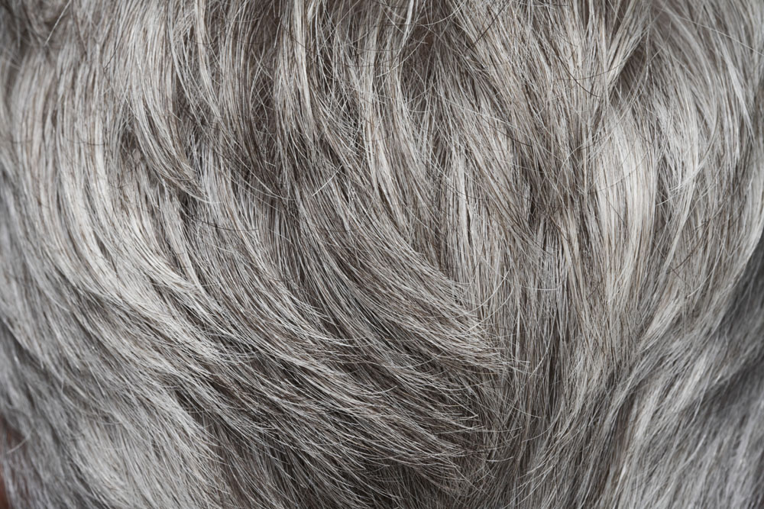
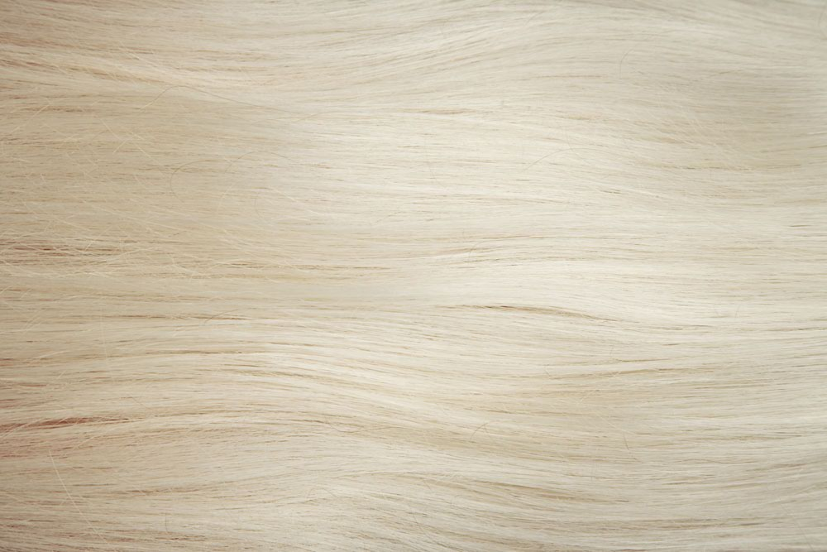
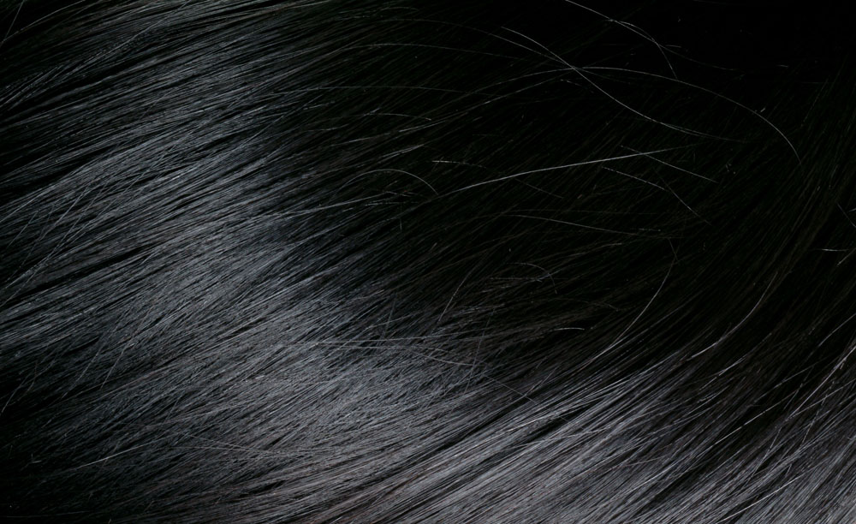

花白 全白 黑发

花白头发的顾客建议您选用赤褐色染发粉。
赤褐色染发粉会根据白发的多少产生不同的染发效果，既有染发效果又有护理头发的作用，可以很好的遮盖白发，并且抑制白发生长速度。所以建议头发偏少或花白发色的顾客使用，可使秀发看上去更亮丽，更健康。

全白头发的顾客我们建议您选用深棕色或者黑色染发粉。
深棕色或者黑色来染发粉无护发效果，但相比赤褐色颜色更沉稳，可以很好的遮盖白发，使您拥有一头自然亮丽的秀发。
使用过深棕色和黑色染发粉两次以后，若想使头发颜色更加鲜亮，建议第三次染发可改选赤褐色染发粉染发，可使染后秀发颜色更饱满和自然。

因本产品是100%纯植物，不含任何化学添加，所以不会破坏头发原本的色素构成，上色原理是在

